广西壮族自治区
柳州市人力资源和社会保障局

关于转发《广西壮族自治区人力资源和社会
保障厅关于做好2021年度全区专业技术
人员继续教育工作的通知》的通知

各县区、开发区人力资源和社会保障局，各系列（行业、单位）职改办，全市各企事业单位：
现将《广西壮族自治区人力资源和社会保障厅关于做好2021年度全区专业技术人员继续教育工作的通知》（桂人社函〔2021〕113号）转发给你们。请各单位贯彻文件精神，严格按照文件要求执行。

附件：广西壮族自治区人力资源和社会保障厅关于做好2021年度全区专业技术人员继续教育工作的通知

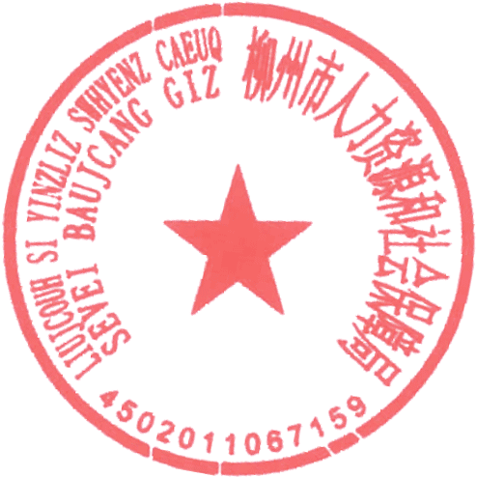
柳州市人力资源和社会保障局
2021年4月30日

政府信息公开选项：主动公开

